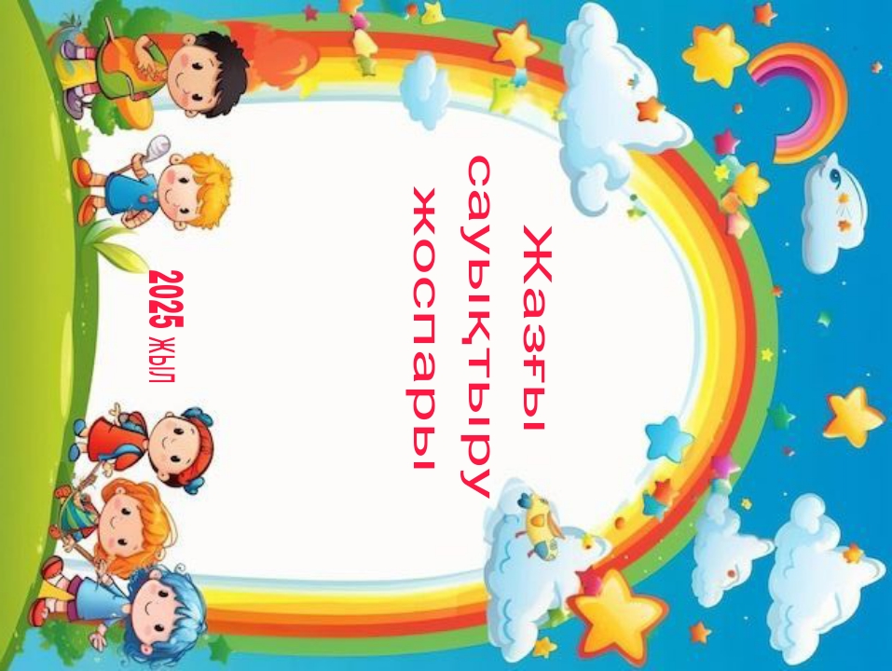

«Бекітемін»
ЖШС «Ер-Талғат» бөбекжай
балабақшасының меңгерушісі:
И.Қасымбекова__________
02.06.2025ж
Мектепке дейінгі ұйымның
2025 жылғы жазғы сауықтыру кезеңіне арналған жұмыс жоспары

Мазмұны |  | Мерзімі |  |  | Жауаптылар
I кезең: Ұйымдастырушылық -ақпараттық
Жазғы сауықтыру кезеңіне жағдай жасау
Педагогикалық кеңесте жазғы сауықтыру кезеңінің жұмыс жоспарының жобасын  қарау және бекітуге ұсыну. |  | Мамыр |  |  | Меңгеруші, әдіскер
Басшылыққа алынатын негізгі нормативтік құжаттардың негізінде жазғы сауықтыру жұмыстарының жүргізілуін реттейтін локальді актілерді шығару (МДҰ бұйрығы):  - жазғы сауықтыру кезеңінің жұмыс жоспарын бекіту;  - жазғы кезеңге күн тәртібін бекіту;  - жазғы мәзір бойынша балаларды тамақтандыруды ұйымдастыру туралы. |  | Мамыр |  |  | Меңгеруші, әдіскер
Қызметкерлерге нұсқау өткізу:  - балалардың денсаулығы мен өмірін қорғауды ұйымдастыру;  - балалар жарақатының алдын алу;  - улы саңырауқұлақтар мен өсімдіктерден уланудың алдын алу;  - жұмыс орнында еңбек және техника қауіпсіздігі талаптарын орындау;  - күн тию және ыстық өту кезінде алғашқы көмек көрсету;  - ішек инфекциясы мен тамақтан уланудың алдын-алу;  - МДҰ ауласында, гүлзарларда, бау-бақшада балаларды еңбекке баулу кезіндегі қауіпсіздік ережелері;  - бұқаралық шараларды өткізу кезіндегі қауіпсіздік ережелері және шектеулерді сақтау туралы;  - спорттық жаттығулар, ойындар мен жарыстарды өткізу кезіндегі қауіпсіздік талаптары;  - алғашқы жедел көмек көрсету. |  | Мамыр, маусым |  |  | Меңгеруші, әдіскер  Медицина қызметкері (Келісімдері бойынша жергілікті санитариялық және төтенше жағдайларға қарсы қызмет бөлімдерінің мамандары шақырылады)
Балаларға нұсқау өткізу:  - жарақаттанудың алдын алу; |  | Мамыр, маусым |  |  | Әдіскер, тәрбиешілер
- табиғатта серуендеу тәртібі туралы;
-балабақша аумағында жүру ережесі.
Балалармен жазғы кезеңдегі сауықтыру жұмыстарын ұйымдастыруға қажетті  әдістемелік, дидактикалық, әдеби, публистикалық ресурстар базасын жасау және оған қолжетімділікті қамтамасыз ету, таныстыру мақсатында көрме ұйымдастыру. |  | Мамыр |  |  | Әдіскер
II кезең. Әкімшілік –басқару бақылауы
Әкімшілік – шаруашылық жұмыстары  - ауланы дайындау:  - құм әкелу;  - жолда жүру ережесі бойынша қалашық, жүгіру жолдары, қимыл-қозғалыс және спорт ойындарына арналған белгілер салу;  - ойын алаңдарын дайындау;  - жаздық шатырларды тазалау, әрлеу.  2) спорт алаңдарын дайындау:  - құрал-жабдықтарды жаңарту, толықтыру (эксперименттік, танымдық, дене шынықтыру және т.б.);  3) бассейнді дайында (бар болған жағдайда)  - қауіпсіздікті тексеру. |  |  | Мамыр |  | Меңгеруші, әдіскер, шаруашылық  меңгерушісі
Сауықтыру жұмыстарының жүргізілуін, мерекелік және бұқаралық іс- шараларының ұйымдастырылуын бақылау |  |  | Жаз бойы |  | Әдіскер
Күн тәртібінің, тамақтанудың орындалуын бақылау |  |  | Жаз бойы |  | Әдіскер, дене шынықтыру  нұсқаушысы
Назарға алынған бақылау:  - перспективалық жоспардың орындалуы (қажеттілік туындаған жағдайда жетілдіру немесе толықтыру үшін талдау және енгізілген ұсыныстармен бекіту);  - күн тәртібін сақтау;  - жазғы сауықтыру жұмыстарына ата-аналарды тарту;  - жаңа оқу жылына дайындық. |  |  | Маусым- тамыз |  | Меңгеруші, әдіскер,  медицина қызметкері
Жедел бақылау:  - балалардың өмірі мен денсаулығын қорғау бойынша нұсқаулықты орындау;  - тамақтануды ұйымдастыру, дәрумендер, азықтың құнарлылығы;  - күн режимі;  - белгіленген іс-шаралардың өткізілуі;  - құжаттарды жүргізу;  - алдын алу іс-шараларын ұйымдастыруға қойылатын талаптардың орындалуы;  - қауіпсіздік ережелерінің сақталуы. |  |  | Маусым - тамыз |  | Меңгеруші, әдіскер,  медицина қызметкері
III кезең. Әдістемелік жұмысты ұйымдастыру
- жазғы сауықтыру іс-шараларына қатысу арқылы педагогикалық процесті бақылау және қажеттілігіне қарай әдістемелік көмек көрсету;  - «шынықтыру шараларының дұрыс ұйымдастырылуын қадағалау, қажеттілігіне қарай нұсқау беру немесе түсіндіру жұмыстарын өткізу;  - педагогтерді алғашқы көмек көрсетуге дайындау;  - серуенде спортық ойындарды жоспарлау мен ұйымдастыру әдістерін көрсету;  - балалар шығармашылығын ұйымдастыру бойынша педагогтердің практикасындағы қиындықтарды анықтау және шешу (әдістемелік көмек, кеңес беру, тренинг, семинар және т.б);  - топтардағы заттық-кеңістіктік ортаның қолжетімділігі мен балаларды дамыту талаптарына сәйкестігін бақылап, жетілдіріп отыру. |  |  | Маусым- шілде |  | Әдіскер, дене шынықтыру  нұсқаушысы, медицина қызметкері
Семинар:  - «Жаздағы шынықтыру жүйесі». Семинар – практикум:  - «Мектеп жасындағы балалардың жас ерекшелігіне сәйкес спорттық ойын түрлері және оларды ұйымдастыру талаптары, ерекшеліктері».  - «Бейімделу кезеңін ұйымдастырудың әдістері мен нысандары».  Ескерту: тақырыптар мен жұмыс түрлері қажеттілігіне қарай өзгертіліп, толықтырылады. |  |  | Жазғы сауықтыру кезеңі бойы |  | Әдіскер, дене шынықтыру  нұсқаушысы
Қауіпсіздік шараларына байланысты ақпараттандыру жұмыстары, оның ішінде мектепке дейінгі ұйымның сайтында «Ата –аналарға арналған консультациялық пункт » бөлімінде  - Ата-анарға арналған ақпараттық бұрыш ұйымдастыру  - буклеттер;  - жаднамалар; |  |  | Жаз бойы |  | Әдіскер, медицина қызметкері
- нұсқаулықтар;
- инфографикалық ақпараттық парақшалар; кітапшалар;
- электрондық ақпарат көздеріне сілтеме.
2. Санитарлық бюллетендер шығару:
- «Ішек жұқпасы»;
- «Кене энцефалиті»;
- «Ойын алаңдарында қауіпсіздік ережелерін сақтау»;
- «Көкөністер, жемістер. Дәрумендер».
Педагогтердің сұранысы бойынша әдістемелік көмек көрсету, кеңес беру |  |  | Жаз бойы |  | Әдіскер
IVБалалармен жұмыс
«Алақай, жайдарлы жаз келді» жазғы-сауықтыру жұмыс жоспарының шеңберінде:  - психо-эмоционалдық жайлылық қалыптастыру;  - өз-өзіне қызмет ету дағдыларын, өзіне сенімділігін, дербестігін дамыту;  - денсаулығын күтуге үйрету, шынығуға жаттықтыру;  - бала тәрбиесіндегі халық ауыз әдебиетінің маңызын ескере отырып, баланың ертегілер мен кітаптарға қызығушылығын қолдау (модель 34 т.);  - балалардың пікірін, идеяларын ескеру (модель 36 т.);  - бірге ойнау дағдыларын, еңбек әрекеті дағдыларын, тазалықты, тәртіптілікті, ұйымшылдықты, ойлауды, қабылдауды, сурет салуды және басқа дағдыларды меңгертуді ойын нысанында іске асу (модель 26 т.);  - педагогтің алдын ала жоспарлаған әрекеттерін орындап қана қоймай, баланың қызығушылығына кӛңіл бӛліп, күнді ӛзі таңдаған белсенділік түріне қарай құру (модель 24 т.);  - әлеуметтік-эмоциялық дағдыларын дамыту (модель 27 т.). | Жаз бойы |  |  | Әдіскер, тәрбиешілер, музыка жетекшісі, дене шынықтыру  нұсқаушысы
V Дене шынықтыру-сауықтыру жұмыстары
Дағдыларды кіріктіру арқылы балалардың белсенді қозғалысын ұйымдастыру | Жаз бойы |  |  | Тәрбиешілер, дене шынықтыру  нұсқаушысы
- таза ауадағы дене шынықтыру;  - таңертеңгі жаттығу;  - ұйқыдан ояту жаттығулары;  - сергіту сәттері. | Жаз бойы |  |  | Тәрбиешілер, дене шынықтыру нұсқаушысы
Антропометрикалық өлшемдерді жүргізу | Мамыр айының соңында |  |  | Медициналық қызметкер
- Спорттық ойындар, жарыс сипатындағы ойындар;:  - Қимыл белсенділігін арттыруға арналған ситуациялық ойындар.  - спорттық мерекелер мен ойын-сауықтар;  - Мерекелер мен ойын-сауықтарды өткізу(мүмкіндігінше таза ауада). | Жоспар бойынша |  |  | МДҰ меңгерушісі, дене шынықтыру нұсқаушысы, музыка жетекшісі,  Тәрбиешілер
Шынықтыру жүйесіне сәйкес әзірленген күні бойы шынығу:  - дозаланған күн ванналары;  - суға шомылу, сумен шайыну, аяқты шаю;  - массаж жолдарымен жаяу жүру, өзінемассаж жасау;  - ауа ванналары;  - терезені ашып қойып ұйықтау;  -ауызды және тамақты шаю; | Күн сайын |  |  | Тәрбиешілер
Арнайы жаттығулар:  - түзету жаттығулары;  - майтабандылықтың алдын алу;  - дене сымбатының бұзылуының алдын алу;  - артикуляциялық жаттығулар;  - тыныс алу жаттығулары;  - ұсақ моториканы дамыту жаттығулары. | Күн сайын |  |  | Дене шынықтыру нұсқаушысы, тәрбиешілер
Балалармен әңгімелесу:  - «Денсаулық сағаты». | Күн сайын |  |  | Медициналық қызметкер
Серуенде балалардың физикалық денсаулығын нығайту үшін жеке және шағын топтарда ірі моториканы дамытуға арналған жаттығулар жасау | Күн сайын |  |  | Дене шынықтыру нұсқаушысы, тәрбиешілер
Күнделікті тағамдарды дәрумендендіру | Күн сайын |  |  | Медицина қызметкері, бас-аспаз
Ата-аналармен жұмыс
- ата-аналармен ӛзара ынтымақтастық орнату мақсатында «жаз мезгіліндегі балаларды сауықтыру» тақырыбында сауалнама жүргізу;  - ата-аналармен күнделікті пікірлесіп, ақпарат алмасу;  - жазғы кезеңде бала ағзасын сауықтыру туралы ақпаратқа ата-ананың қолжетімділігін қамтамасыз ету (ауызша, сілтеме арқылы электронды нұсқада, ата- аналарға арналған ақпараттық бұрышта);  - іс-шараларды өткізуге ата-аналарды тарту (модель 48-51 т.). | мамыр, маусым, шілде |  |  | Әдіскер, тәрбиешілер
Жазғы сауықтыру жұмыстарын талдау
Жазғы сауықтыру шараларының соңында балалармен кері байланыс ӛткізу | Тамыз |  |  | Тәрбиешілер
Жазғы сауықтыру шараларының соңында ата-аналармен кері байланыс ӛткізу | Тамыз |  |  | Тәрбиешілер
Балалардың денсаулығына мониторинг жүргізу | Тамыз |  |  | Тәрбиешілер, медицина қызметкері
Жазғы сауықтыру кезеңін педагогикалық кеңесте қорытындылау | Тамыз |  |  | Меңгеруші, әдіскер



Орындаған әдіскер: И.Қасымбекова

